Prénom : ...................................... | Date : .............................................................................

 | Résoudre des problèmes  Initiation (02)

1./ Nathalie et son frère Pierre collectionnent les pièces de monnaie :

Les pièces de Nathalie : | Les pièces de Pierre :
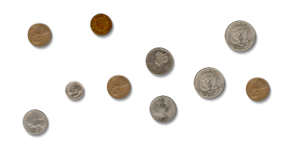 | 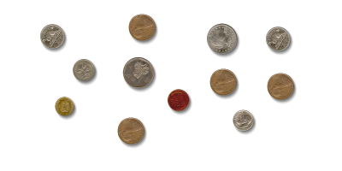
Nombre de pièces : ………. | Nombre de pièces : ……….

- Quel enfant a le plus de pièces ?

………………………………………………………………………………………………………………………………………………………………………

- Nathalie et Pierre décident de rassembler toutes leurs pièces dans une tirelire. Combien ont-ils de pièces en tout ?

………………………………………………………………………………………………………………………………………………………………………

………………………………………………………………………………………………………………………………………………………………………

………………………………………………………………………………………………………………………………………………………………………

2./ Un jour, ils décident de casser leur tirelire. Voici le total de leurs pièces :

Les pièces de la tirelire :
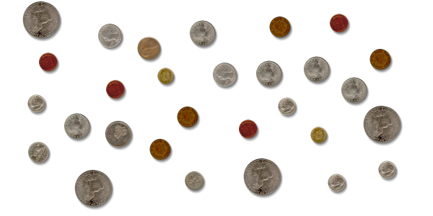
Nombre total de pièces : ……….

- Nathalie se souvient avoir placé 14 pièces dans la tirelire. Combien Pierre en a-t-il placé ?

………………………………………………………………………………………………………………………………………………………………………

………………………………………………………………………………………………………………………………………………………………………

………………………………………………………………………………………………………………………………………………………………………

- Quel enfant a le moins de pièces ?

………………………………………………………………………………………………………………………………………………………………………

